3.知识应用的实践性
遵循《新课程标准》和《考试说明》的要求，新高考将考查“三维目标”落实情况的力度，其中“知识与技能”也是传统教学理念下高考考查的重点，随着新一轮课程改革的推进，这类传统试题也与时俱进，推陈出新。如：
（07年）18．（17分）
如图15（a）所示，一端封闭的两条平行光滑导轨相距L，距左端L处的中间一段被弯成半径为H的1/4圆弧，导轨左右两段处于高度相差H的水平面上。圆弧导轨所在区域无磁场，右段区域存在磁场B₀，左段区域存在均匀分布但随时间线性变化的磁场
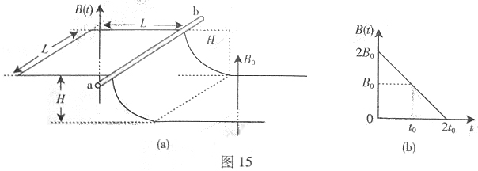
B_{（t）}，如图15（b）所示，两磁场方向均竖直向上。在圆弧顶端，放置一质量为m的金属棒ab，与导轨左段形成闭合回路，从金属棒下滑开始计时，经过时间t₀滑到圆弧顶端。设金属棒在回路中的电阻为R，导轨电阻不计，重力加速度为g。
（1）问金属棒在圆弧内滑动时，回路中感应电流的大小和方向是否发生改变？为什么？
（2）求0到时间t₀内，回路中感应电流产生的焦耳热量。
（3）探讨在金属棒滑到圆弧底端进入匀强磁场B₀的一瞬间，回路中感应电流的大小和方向。
本题在命题中以学生学过的常规物理模型为蓝本，组合而成新的物理问题，解决本题时需要运用到力学的基本规律，同时还需要用到功能关系去求出未知量，并将他们与磁学综合应用；运算过程中需要从图表中获取信息、运用数学技巧，并从函数的角度对第3问分类讨论。本题考察了力、电知识的综合应用，题目活而不难，并将初等数学与物理规律很好的结合在一起。考生必须有计划地将材料、问题和图表等内容，通过推理、判断、分析、综合的抽象思维，形成新的信息，解决新的问题。
（07年）14．（8分）
如图11（a）所示，小车放在斜面上，车前端栓有不可伸长的细线，跨过固定在斜面边缘的小滑轮与重物相连，小车后面与打点计时器的纸带相连。起初小车停在靠近打点计时器的位置，重物到地面的距离小于小车到滑轮的的距离。启动打点计时器，释放重物，小车在重物的牵引下，由静止开始沿斜面向上运动，重物落地后，小车会继续向上运动一段距离。打点计时器使用的交流电频率为50Hz。图11（b）中a、b、c是小车运动纸带上的三段，纸带运动方向如箭头所示。
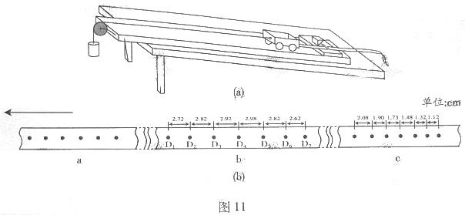
（1）根据所提供纸带上的数据，计算打c段纸带时小车的加速度大小为_________m/s²。（结果保留两位有效数字）
（2）打a段纸带时，小车的加速度是2.5 m/s²。请根据加速度的情况，判断小车运动的最大速度可能出现在b段纸带中的_________。
（3）如果取重力加速度10m/s²，由纸带数据可推算出重物与小车的质量比为_________。

该题所考查是“利用打点计时器研究匀变速运动”的实验内容，但题目将平时实验中水平放置的木板变为斜面，陡生新意，考生看到此题第一印象是个新题，但经过审题、分析探究又不难找到所需应用的知识，巧妙地考查了考生对知识灵活运用的能力，同时，新的情景下，小车的运动过程又出现新的的情况（先加速后减速），考生必须会正确地分析小车的运动过程才可作答，靠死记硬背是解决不了问题的，有效地考查了“过程与方法”。 本题简洁清爽明快，物理味浓厚而强烈，创新意识鲜明，在能力立意命题方向上迈出了一大步。

